

FÊTE DE LA MUSIQUE 2012
VENDREDI 22 JUIN
Intra-Muros

En France et dans de nombreux pays à travers le monde,
un événement populaire et festif réunit des millions de musiciens et mélomanes.
Devant un public mêlant toutes les générations,
musiciens professionnels et amateurs se retrouvent pour partager et croiser les différents courants musicaux : rock, jazz, chanson, musiques classiques,
musiques actuelles, musiques du monde et musiques traditionnelles.

INSCRIPTIONS jusqu’au 28 avril 2012
Les groupes et musiciens qui souhaitent se produire
lors de la Fête de la Musique de Saint-Malo,
peuvent d’ores et déjà remplir la fiche d’inscription ci-jointe et la retourner auprès du :

Service Information Jeunesse et Animation de la Ville (SIJAV).
Rue des Acadiens
35400 Saint-Malo

Contact : Céline Friteau /Courriel : evenementsijav@saint-malo.fr
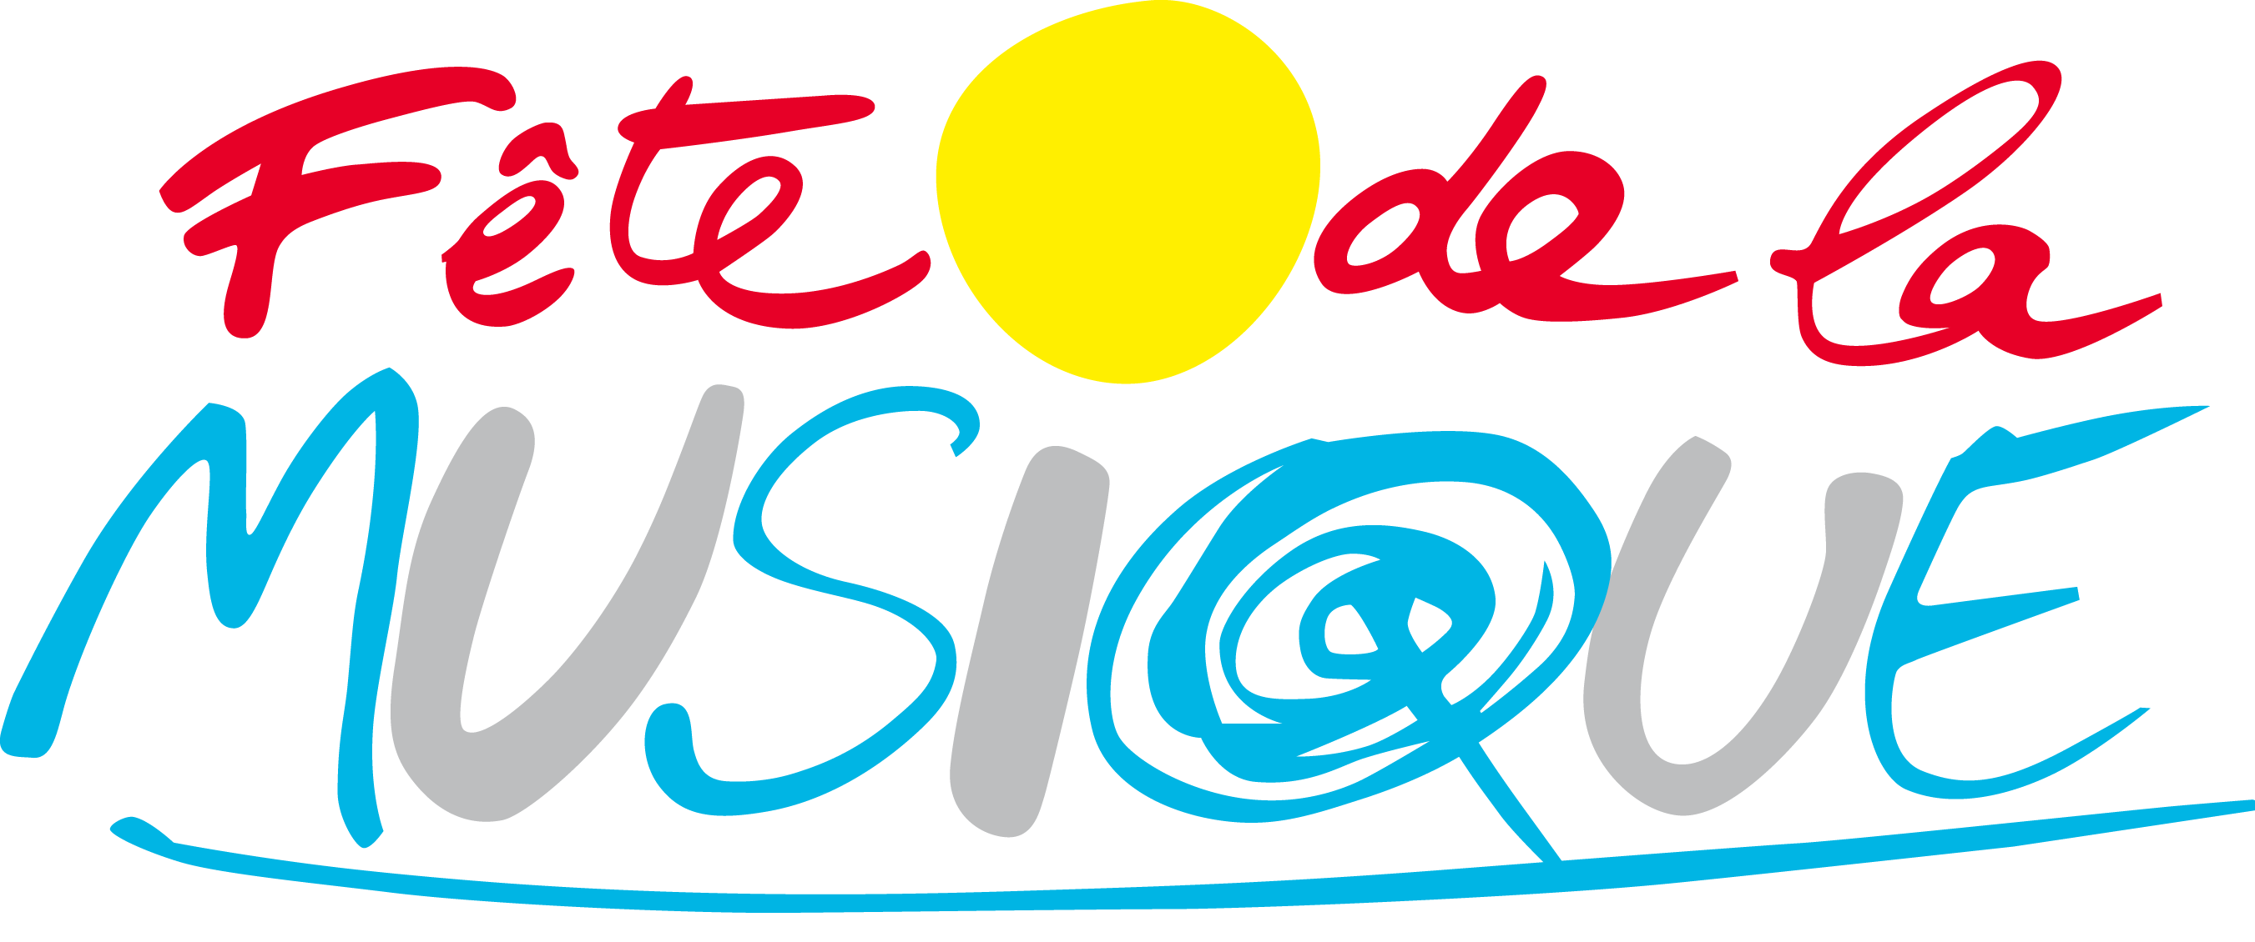

En partenariat avec l’association Arpèj

Fête de la Musique
Vendredi 22 juin 2012 Ville de Saint-Malo

Fiche d’inscription

Nom du groupe ou du musicien : …………………………………………………………..

Votre contact : ……………………………………………..

Adresse : …………………………………………………………………………………….

CP : ………..
Ville : ………………………..

Tel : …………………………… Courriel : …………………………………………

Site internet ou myspace : ……………………………..

Description :

Nombre de musiciens : …………… Style musical : ……………………………………

Organisation de votre passage :

Plage horaire souhaitée (à partir de 18h) : ……………………….

Avez-vous besoin de sonorisation ? Oui Non

Seriez-vous prêt à partager du matériel (batterie, amplis) avec d’autres groupes ?
Oui Non

Important :
Un courrier vous sera envoyé ultérieurement pour :
- vous confirmer ou non votre participation et vous préciser votre emplacement
- vous communiquer les coordonnées des musiciens partageant votre emplacement
- vous préciser l’accès sur site (consignes de sécurité, les horaires…).

Joindre si possible une maquette, un visuel haute définition libre de droit et une fiche technique « son ».

Le programme des passages sur scène est mis en place par les organisateurs, en fonction du nombre d’inscriptions. Les participants s’engagent dès leur inscription à respecter ce futur planning. La Ville de Saint-Malo se réserve le droit d’annuler toute participation pour le non respect du cahier des charges.

Date et signature du demandeur, précédée de la mention « LU ET APPROUVE »

Service Information Jeunesse et Animation de la Ville
Centre de la Vallée S. Allende
Rue des Acadiens 35400 Saint-Malo
Contact : Céline Friteau /Courriel : evenementsijav@saint-malo.fr

